**Приложение «Менеджер событий»  
Версия: 1.1  
Автор: RSF Team**

**Содержание:**

1. Введение  
    1.1. Цель  
    1.2. Краткая сводка возможностей  
    1.3. Определения, акронимы и сокращения  
    1.4. Краткое содержание
2. Обзор системы  
    2.1. Определение типов пользователей системы  
    2.2. Окружение системы  
    2.3. Обзор вариантов использования  
    2.4. Нефункциональные требования
3. Детальные требования  
    3.1. Функциональные требования  
     3.1.1. Описание вариантов использования (Use Cases)  
    3.2. Требования к пользовательским интерфейсам  
     3.2.1. Экранные формы и элементы управления  
     3.2.2. Адаптивность  
    3.3. Требования к логической структуре базы данных

**1. Введение**

**1.1. Цель**  
Документ описывает функциональные и нефункциональные требования, сценарии использования, интерфейсы и структуру базы данных для приложения «Менеджер событий». Документ содержит обновлённые требования, отражающие разделение управления событиями по отдельным вкладкам, добавление возможности загрузки картинки, корректное отображение длинного текста категорий, наличие события-заглушки при запуске и генерации Excel-отчётов посредством кнопки на главном экране.

**1.2. Краткая сводка возможностей**  
Приложение предназначено для просмотра и управления событиями. Пользователь имеет возможность:

* Просматривать, сбрасывать список событий и фильтровать их по дате и категории.
* Добавлять событие через вкладку «Добавить»:
  + При добавлении события пользователь заполняет поля: название, дата/время, описание, категория и участники.
  + Добавлена кнопка «Добавить картинку», позволяющая выбрать изображение для события.
* Редактировать событие через вкладку «Редактировать»:
  + Пользователь выбирает событие из списка, изменяет поля (название, дата/время, категория, участники, описание) и может изменить изображение с помощью кнопки «Редактировать изображение», после чего сохраняет изменения кнопкой «Сохранить изменения».
* Удалять событие через вкладку «Удалить»:
  + Пользователь выбирает событие из списка и нажимает кнопку «Удалить выбранное событие» (с последующим подтверждением операции).
* Просматривать подробную информацию о событии на главном экране («Главное меню»):
  + Детали события включают изображение, название, описание, дату/время, участников и категорию. При этом список участников представлен в элементе с подписью «Участники» (в коде – labelEventUsers).
* Генерировать Excel-отчёт:
  + На главном экране присутствует кнопка «Сформировать Excel отчет», при нажатии на которую формируется таблица с данными о событиях (как с участниками, так и без них) с указанием используемых фильтров.

При запуске приложения по умолчанию должно отображаться одно событие-заглушка с заполненными всеми полями, включая изображение-заглушку.

**1.3. Определения, акронимы и сокращения**  
В данном документе сокращения и акронимы не используются. При необходимости их можно добавить в будущем.

**1.4. Краткое содержание**  
Далее документ содержит обзор системы, функциональные требования (сценарии использования), требования к пользовательскому интерфейсу с описанием макетов экранных форм и требования к логической структуре базы данных.

**2. Обзор системы**

**2.1. Определение типов пользователей системы**  
Система предназначена для основной группы пользователей – Пользователь. Каждый пользователь имеет доступ к просмотру, фильтрации, добавлению, редактированию, удалению событий и генерации отчётов.

**2.2. Окружение системы**



**2.3. Обзор вариантов использований**  
Базовая пользовательская история:  
Как пользователь, я хочу просматривать список событий, фильтровать их по дате и категории, сбрасывать фильтрацию, а также иметь возможность добавлять, редактировать, удалять события и генерировать отчёты, чтобы видеть актуальную информацию о мероприятиях.

**2.4. Нефункциональные требования**  
Приложение разрабатывается на языке программирования C# с использованием WinForms. Дополнительные требования к производительности, безопасности, масштабируемости или интеграции с другими системами не предусмотрены.

### **3. Детальные требования**

#### 3.1. Функциональные требования

#### Вкладка: **«**Добавление события**»**

#### 

**Вкладка: «Редактирования события»**

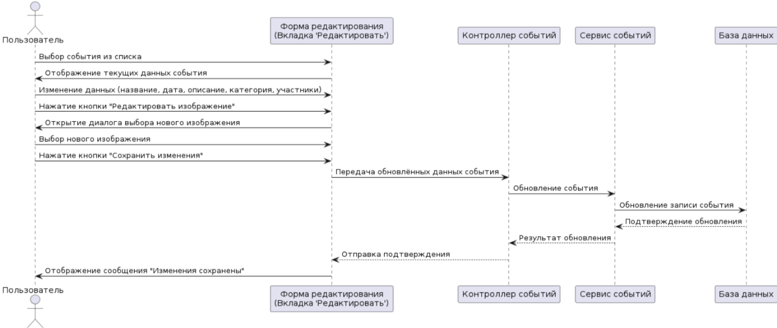

**Вкладка: «Удаления события»**

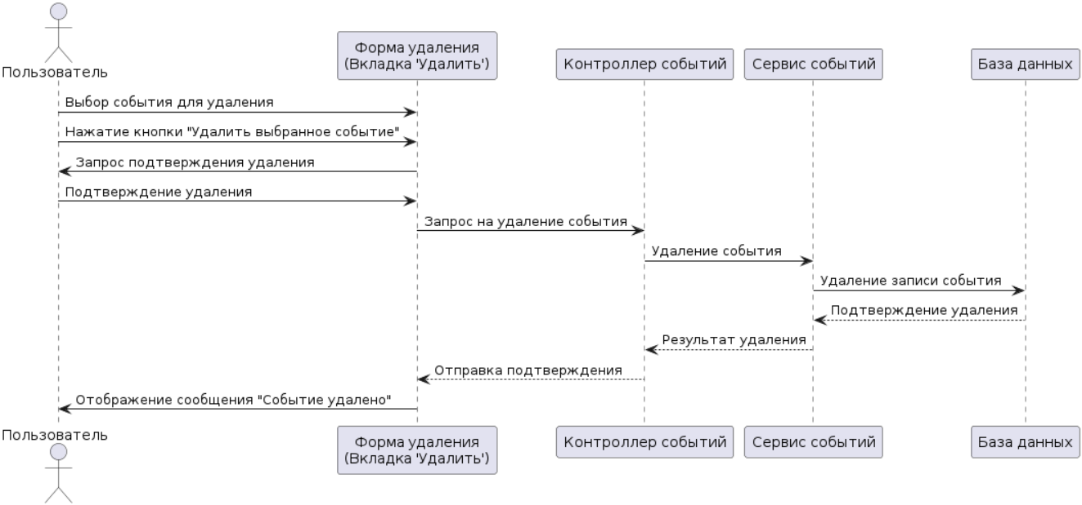

**Вкладка: «Фильтрация событий»**

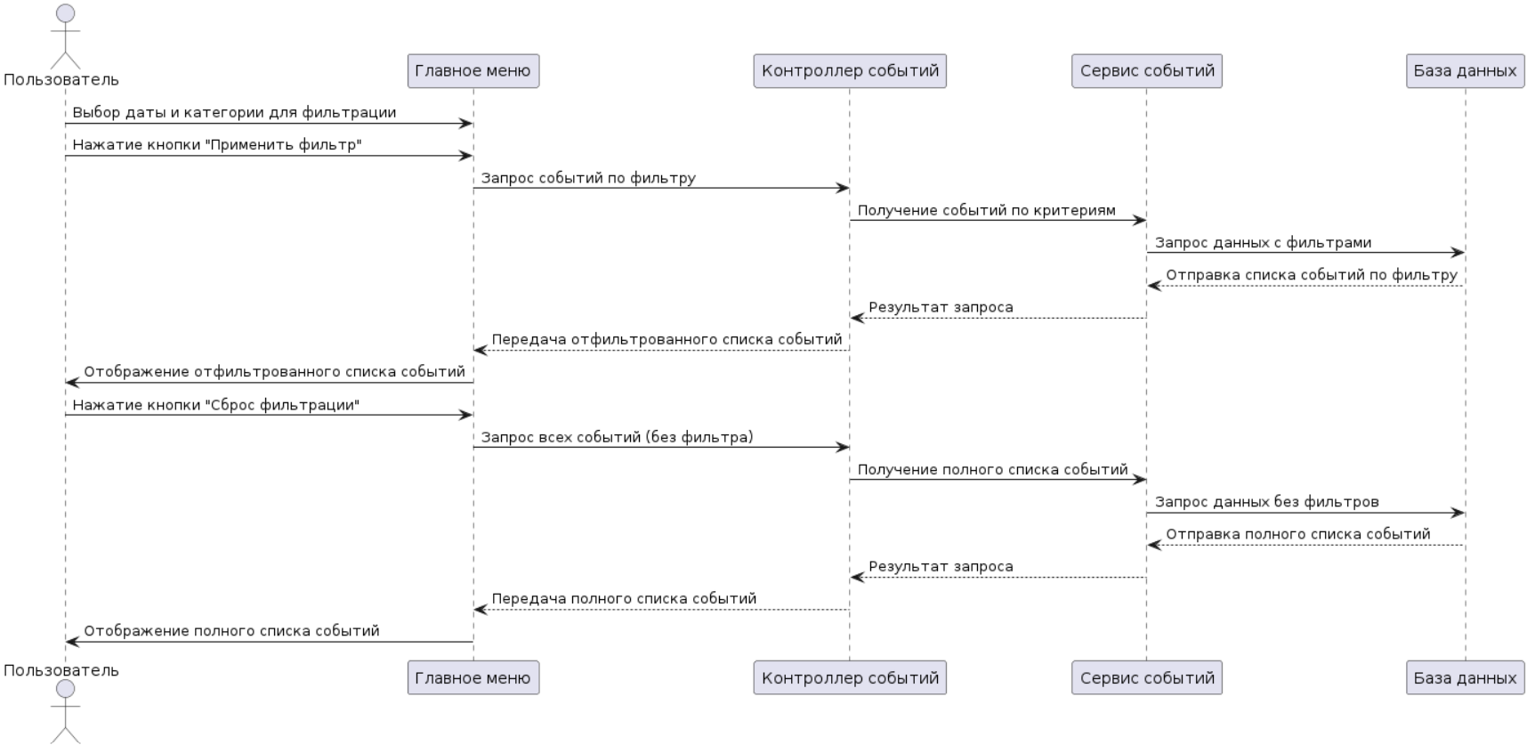

**Вкладка: «Просмотр деталей события»**

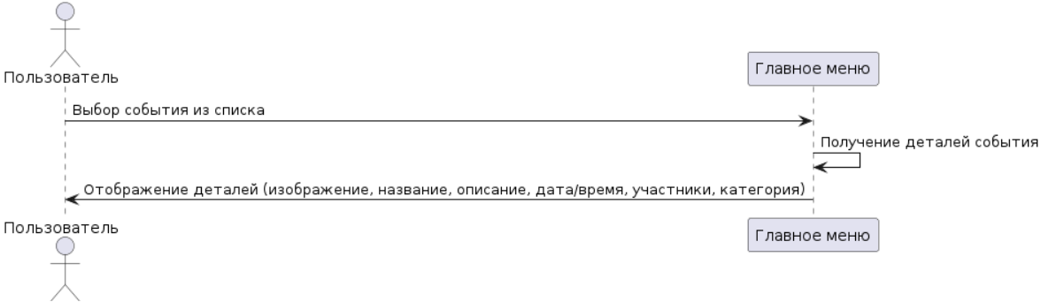

**Вкладка: «Генерация Excel-отчета»**

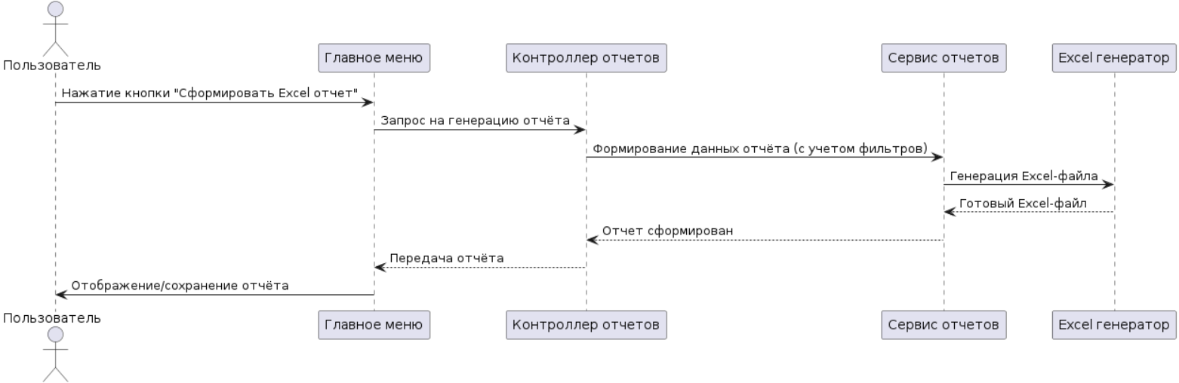

**Ниже описание вкладок:**

**3.1.1. Описание вариантов использования (Use Cases):**

* **Добавление нового события (Вкладка «Добавить»):**  
  Пользователь переходит на вкладку «Добавить». В форме добавления события пользователь заполняет следующие поля:
  + Название (TextBox – txtAddTitle)
  + Дата и время (DateTimePicker – dtpAddDate)
  + Описание (многострочный TextBox – txtAddDescription)
  + Категория (ComboBox – cmbAddCategory) – текст категории должен корректно отображаться (с использованием AutoSize или установки подходящего размера).
  + Участники (CheckedListBox – clbAddParticipants)
  + Кнопка «Добавить картинку» (btnAddPicture) для загрузки изображения события.
  + Кнопка «Добавить событие» (btnAddEvent) для сохранения нового события.
* **Редактирование события (Вкладка «Редактировать»):**  
  Пользователь выбирает событие из списка (ListBox – lbEditEvents), после чего доступны следующие элементы:
  + Изменение названия (TextBox – txtEditTitle)
  + Изменение даты и времени (DateTimePicker – dtpEditDate)
  + Изменение категории (ComboBox – cmbEditCategory)
  + Изменение списка участников (CheckedListBox – clbEditParticipants)
  + Редактирование описания (многострочный TextBox – textBoxForEdit)
  + Кнопка «Редактировать изображение» (btnEditImage) для изменения изображения события
  + Кнопка «Сохранить изменения» (btnSaveChanges) для сохранения обновлённой информации.
* **Удаление события (Вкладка «Удалить»):**  
  Пользователь выбирает событие из списка (ListBox – lbDeleteEvents) и нажимает кнопку «Удалить выбранное событие» (btnDelete). После этого отображается диалоговое окно для подтверждения операции удаления.
* **Фильтрация событий (Главное меню):**  
  На главном экране доступны следующие элементы фильтрации:
  + DateTimePicker (dtpMainFilterDate) для выбора даты
  + ComboBox (cmbMainFilterCategory) для выбора категории (текст категории должен отображаться полностью)
  + Кнопка «Применить фильтр» (btnMainApplyFilter), после нажатия которой список событий (ListBox – lbMainEvents) обновляется согласно выбранным критериям.
  + Кнопка «Сброс фильтрации» **(btnResetFilter), после нажатия которой сбрасывает отфильтрованный список событий (**ListBox – lbMainEvents)**, выводя изначальный список событий, до применения фильтрации.**
* **Просмотр деталей события (Главное меню):**  
  При выборе события в списке (lbMainEvents) в правой части экрана (GroupBox «Детали события») отображаются:
  + Изображение события (PictureBox – picEventImage)
  + Название события (Label – labelEventName)
  + Описание события (Label – labelEventDescription)
  + Дата/время проведения (Label – labelEventTime)
  + Участники (Label – labelEventUsers)
  + Категория (Label – labelEventCategory)
* **Генерация Excel-отчёта:**  
  На главном экране в группе «События и фильтрация» присутствует кнопка «Сформировать Excel отчет» (button1), при нажатии на которую приложение формирует Excel-таблицу с данными о событиях, включая:
  + События с участниками и без участников
  + Информацию о применённых фильтрах (дата, категория)
  + Прочие параметры согласно требованиям.

#### 3.2. Требования к пользовательским интерфейсам

**3.2.1. Экранные формы и элементы управления:**

Приложение состоит из следующих вкладок:

**Вкладка: «Главное меню»**

#### 

* + **GroupBox «События и фильтрация»:**
    - DateTimePicker (dtpMainFilterDate) для выбора даты фильтрации.
    - ComboBox (cmbMainFilterCategory) для выбора категории.
    - Кнопка «Применить фильтр» (btnMainApplyFilter).
    - Кнопка «Сброс фильтрации» **(btnResetFilter)** – для сброса ранее установленных фильтров и восстановления полного списка событий.
    - ListBox (lbMainEvents) для отображения списка событий.
    - Кнопка «Сформировать Excel отчет» (button1) для генерации отчёта.
  + **GroupBox «Детали события»:**
    - PictureBox (picEventImage) для отображения изображения события.
    - Label (labelEventName) для названия события.
    - Label (labelEventDescription) для описания события.
    - Label (labelEventTime) для времени проведения.
    - Label (labelEventUsers) для списка участников.
    - Label (labelEventCategory) для категории события.

**Вкладка: «Добавить»**

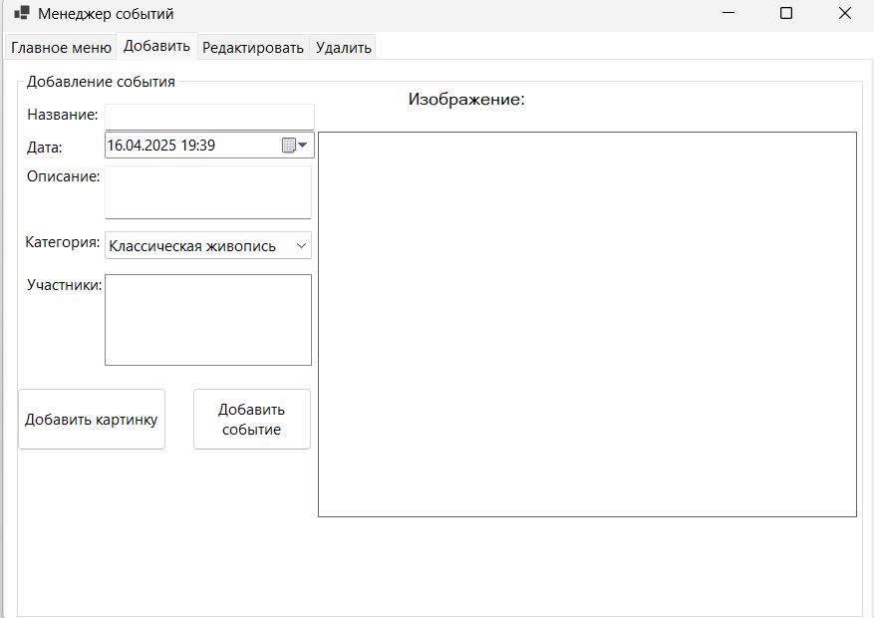

* + **GroupBox «Добавление события»:**
    - TextBox (txtAddTitle) для ввода названия события.
    - DateTimePicker (dtpAddDate) для выбора даты и времени.
    - Многострочный TextBox (txtAddDescription) для ввода описания.
    - ComboBox (cmbAddCategory) для выбора категории (с корректным отображением длинного текста).
    - CheckedListBox (clbAddParticipants) для выбора участников.
    - Кнопка «Добавить картинку» (btnAddPicture) для загрузки изображения.
    - Кнопка «Добавить событие» (btnAddEvent) для сохранения нового события.

**Вкладка: «Редактировать»**

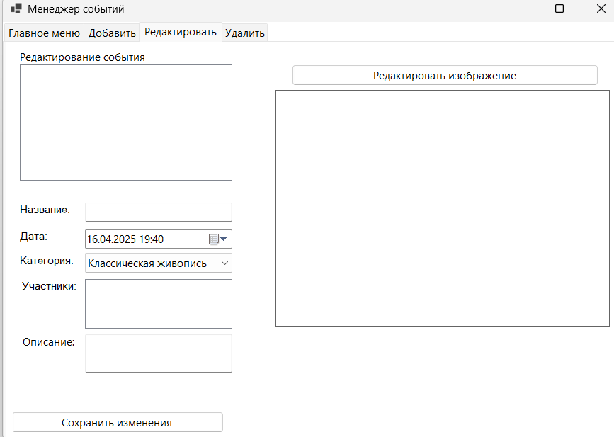

* + **GroupBox «Редактирование события»:**
    - ListBox (lbEditEvents) для выбора события для редактирования.
    - TextBox (txtEditTitle) для изменения названия события.
    - DateTimePicker (dtpEditDate) для изменения даты и времени.
    - ComboBox (cmbEditCategory) для изменения категории.
    - CheckedListBox (clbEditParticipants) для изменения списка участников.
    - Многострочный TextBox (textBoxForEdit) для редактирования описания события.
    - Кнопка «Редактировать изображение» (btnEditImage) для изменения изображения.
    - Кнопка «Сохранить изменения» (btnSaveChanges) для сохранения внесённых изменений.

**Вкладка: «Удалить»:**

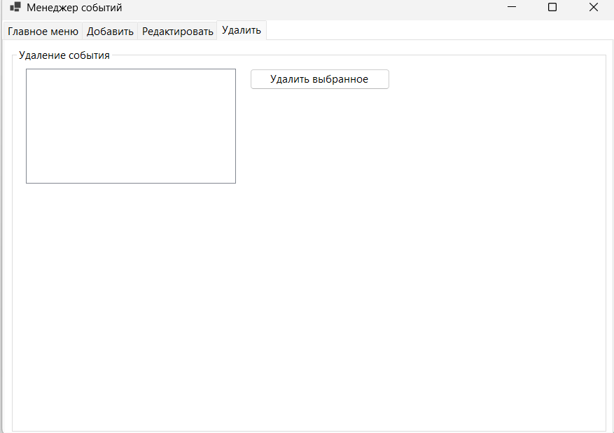

* + **GroupBox «Удаление события»:**
    - ListBox (lbDeleteEvents) для отображения списка событий, доступных для удаления.
    - Кнопка «Удалить выбранное событие» (btnDelete) для удаления выбранного события с последующим подтверждением.

**3.2.2. Адаптивность**  
Все элементы управления должны адаптироваться при изменении размеров окна (с использованием свойств Anchor или Dock).

**3.3. Требования к логической структуре базы данных**

**Схема БД:**

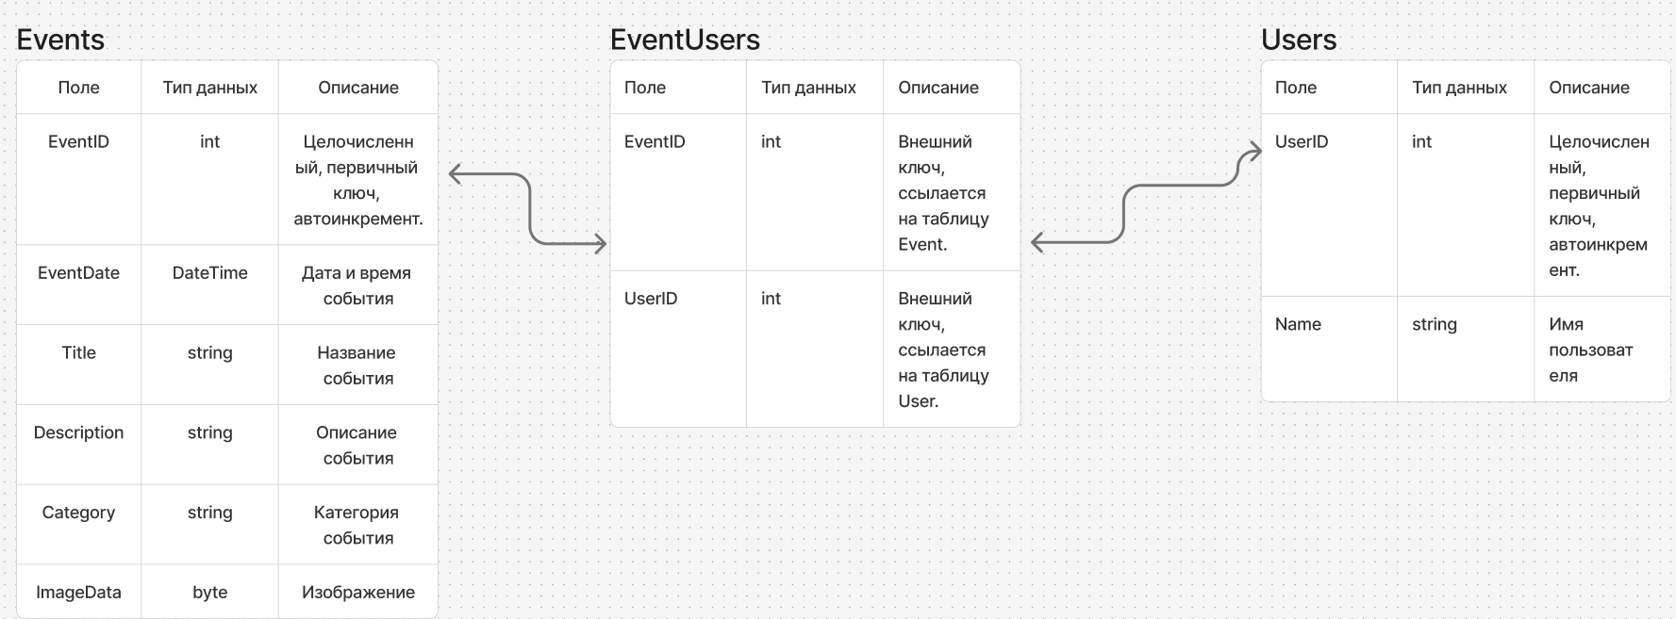

**3.3.1. Основные сущности (таблицы):**  
   1. Событие (Events):  
    - EventID: целочисленный, первичный ключ, автоинкремент. (PK)  
    - EventDate: дата и время события (DateTime).  
    - Title: название события (string).  
    - Description: описание события (string).  
    - Category: категория события (string).  
    - ImageData: Изображение (byte[]).  
   2. Пользователь (Users):  
    - UserID: целочисленный, первичный ключ, автоинкремент. (PK)  
    - Name: имя пользователя. (string)  
   3. Вспомогательная таблица для реализации связи многие-ко-многим (EventUsers):  
    - EventID: внешний ключ, ссылается на таблицу Events. (FK)  
    - UserID: внешний ключ, ссылается на таблицу Users. (FK)  
  **3.3.2. Отношения между таблицами**  
   При нормализации данных рекомендуется использовать отдельную таблицу для участников (EventUsers), связывающую таблицы Events и Users, связь многие-ко-многим.